Карта заказа
на шкаф оперативной блокировки типа ШЭ2608.10.011Б

1. Объект (место) установки....................
В п.п. 3, 4 отметьте знаком ☑ то, что Вам требуется.

2. Количество шкафов: ____1_____

3. Конструктивное исполнение шкафа:
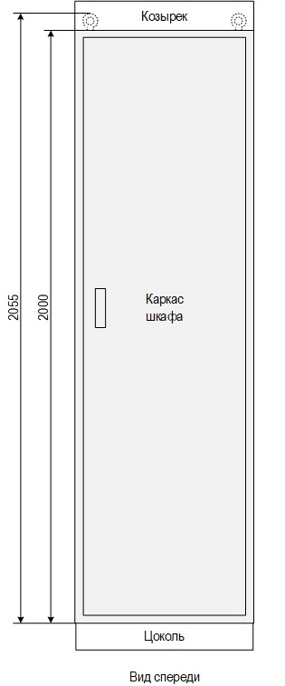 | Габариты (Ширина х Глубина х Высота¹), мм
 | Напольное исполнение (стандарт) |  |  |  |  | Напольное исполнение (утопленные стенки)
 | ☑ | 808х660х2000 |  |  |  |  | 800х660х2000
 |  | 608х660х2000 |  |  |  |  | 600х660х2000
 |  | Другое² | ___х___х___ |  |  |  | Другое² |  | ___х___х___
 | Способ обслуживания |  |  | ☑ | Двухсторонний |  |  |  | Односторонний
 | Цоколь |  |  | ☑ | 100 |  |  |  | 2 х 100
 | Козырёк³ |  |  | ☑ | Нет |  | 100 |  |  | 200
 | Передняя дверь |  |  | ☑ | Обзорная стеклянная |  |  |  | Глухая стальная
 | Подвод кабелей |  |  | ☑ | Снизу |  |  |  | Сверху
Характеристики шкафа для типового исполнения:
Конструктив ШМЭ (производства НПП «ЭКРА»);
Для шкафа шириной 800 (808) мм дверь задняя распашная, для шкафов шириной 600 (608) мм – одинарная;
Цвет шкафа и козырька RAL 7035, цвет цоколя RAL 7022
Примечание:
1. высота каркаса указана без учёта цоколя и рым болтов (55 мм), глубина – с учётом ручек дверей (60 мм);
2. требует предварительного согласования с НПП «ЭКРА»;
3. для двухстороннего обслуживания устанавливается спереди и сзади, для одностороннего только спереди.

4. Состав шкафа:

4.1 Базовая комплектация
Наименование |  | Кол-во, шт.
Модуль интерфейсный [БЭ2004-МИ] |  | 2
Промышленный компьютер |  | 1
Панельный сенсорный монитор 17” |  | 1
Индустриальный коммутатор Ethernet [ 8 ] x 100Base Тх, [ 0 ] x 100Base Fх |  | 1
Система диагностики оборудования шкафа |  | 1
Дублированная система питания входных/выходных цепей с контролем изоляции |  | 1
Дублированная система питания шкафа 2 x 220В | Ввод питания 1 | ☑ AC * DC
Дублированная система питания шкафа 2 x 220В | Ввод питания 2 | * AC ☑ DC
Модуль дискретного ввода на 16 дискретных входов [БЭ2004-ТС16]
Модуль дискретного вывода на 8 дискретных выходов (5А, ~220В) [БЭ2004-ТУ8]
Переключатели обхода ОБР групповые

4.2 Опциональная комплектация
Наименование | Кол-во, шт./  Необходимость
Ключи управления коммутационными аппаратами
Реле промежуточные выходных цепей
Шкаф кроссовый оптический на [ 8 LC ] портов * 9/125 * 50/125 * 62,5/125 | 
ПО EKRASCADA (ЭКРА-ОБР) | 
ПО EKRASCADA Сервер МЭК 61850 | 
ПО EKRASCADA «Сервер Modbus» | 
[ 8] - количество портов по умолчанию, при необходимости изменяется Заказчиком.
5. Оперативное обозначение на двери (козырьке) шкафа
Позиция установки  (по плану размещения) | Диспетчерское наименование | Код KKS*
* - универсальная система классификации и кодирования оборудования

6. Дополнительные требования: ______________________________________________________________________________________
______________________________________________________________________________________
______________________________________________________________________________________
7. Предприятие - изготовитель: _ООО_НПП_«ЭКРА»,_г._Чебоксары_______________________
______ пр. И.Яковлева, 3; тел./факс: (8352) 22-01-10, 55-03-68, 57-00-35, 57-00-76 ________________
8. Предприятие – заказчик: ____________________________________________________________________________________________________________________________________________________________________________
9. Представитель заказчика: ______________________________________________________________________________________
(должность) (подпись) (Ф.И.О.)

